中等职业教育质量报告
（2018）

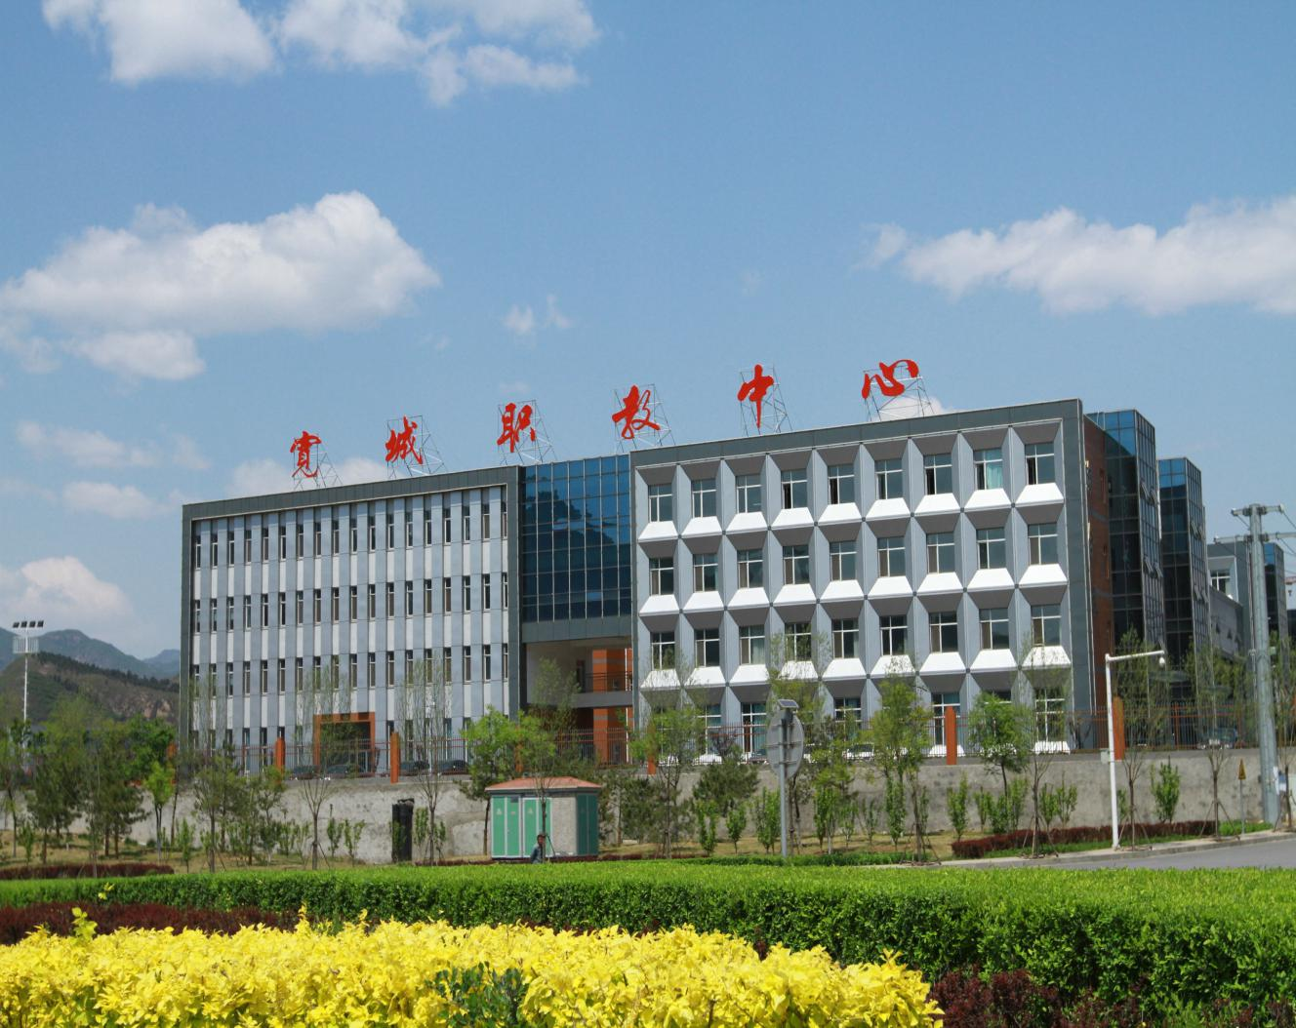

河北省承德市
宽城满族自治县职业技术教育中心

目 录
1.学校情况 ……………………………………………………1
1.1学校概况 ……………………………………………………1
1.2学生情况 ……………………………………………………2
1.2.1招生规模 …………………………………………………2
1.2.2专业分布 ………………………………………………3
1.2.3在校生规模 ………………………………………………3
1.2.4毕业生规模 ………………………………………………4
1.2.5学生结构 …………………………………………………5
1.2.6巩固率 ……………………………………………………5
1.2.7培训规模 ………………………………………………6
1.3教师队伍 ……………………………………………………6
1.3.1生师比 ……………………………………………………6
1.3.2教师结构比例 ……………………………………………7
1.4设施设备 ……………………………………………………7
1.4.1生均教学仪器设备值 …………………………………9
1.4.2生均实训实习工位数 ……………………………………9
1.4.3生均纸质图书数 ………………………………………10
- 学生发展………………………………………………………11
2.1学生素质 ……………………………………………………11
2.2在校体验 ……………………………………………………12
2.3资助情况 ……………………………………………………13
2.3.1免学费和助学金落实情况 ………………………………13
2.3.2学校对学生的资助情况……………………………………14
2.4就业质量………………………………………………………15
2.5职业发展………………………………………………………16
2.5.1学习能力……………………………………………………16
2.5.2岗位适应能力与迁移能力…………………………………16
2.5.3创新创业能力………………………………………………16
- 质量保障措施 …………………………………………………17
3.1专业动态调整…………………………………………………17
3.1.1专业结构调整………………………………………………17
3.1.2人才培养方案调整…………………………………………18
3.2教育教学改革…………………………………………………18
3.2.1学校公共基础课……………………………………………19
3.2.2专业设置……………………………………………………19
3.2.3师资队伍……………………………………………………19
3.2.4课程建设……………………………………………………20
3.2.5人才培养模式改革…………………………………………20
3.2.6信息化教学…………………………………………………23
3.2.7实训基地……………………………………………………23
3.2.8教学资源建设………………………………………………25
3.2.9教材选用……………………………………………………25
3.3教师培养培训…………………………………………………25
3.3.1教师培养培训情况…………………………………………25
3.4规范管理情况…………………………………………………26
3.4.1教学管理……………………………………………………26
3.4.2学生管理……………………………………………………27
3.4.3财务管理……………………………………………………28
3.4.4后勤管理……………………………………………………29
3.4.5安全管理……………………………………………………29
3.4.6科研管理……………………………………………………30
3.4.7管理队伍建设………………………………………………30
3.4.8管理信息化水平……………………………………………31
3.5德育工作情况…………………………………………………31
3.5.1德育课实施情况……………………………………………32
3.5.2校园文化建设………………………………………………32
3.5.3文明风采活动开展情况……………………………………33
3.5.4社团活动……………………………………………………34
3.5.5团组织学生会建设及活动…………………………………34
3.6党建情况 ……………………………………………………34
3.6.1健全党建工作管理体制情况………………………………35
3.6.2推动德育和思想政治工作情况……………………………35
3.6.3加强党组织建设情况………………………………………36
3.6.4党组织发挥政治核心作用情况……………………………36
- 校企合作 ………………………………………………………36
4.1校企合作开展情况和效果……………………………………36
4.2学生实习情况…………………………………………………37
4.3集团化办学情况………………………………………………37
- 社会贡献 ………………………………………………………38
5.1技术技能人才培养……………………………………………38
5.2社会服务………………………………………………………39
5.2.1培训服务……………………………………………………39
5.2.2技术服务……………………………………………………40
5.2.3文化传承……………………………………………………42
- 举办者履行 ……………………………………………………42
6.1经费……………………………………………………………42
6.1.1政策性经费落实情况………………………………………42
6.1.2生均拨款……………………………………………………43
6.1.3项目投入……………………………………………………43
6.2政策措施………………………………………………………43
- 特色创新 ………………………………………………………44
特色案例一…………………………………………………………44
特色案例二…………………………………………………………47
8.主要问题和改进措施……………………………………………50

宽城满族自治县职业技术教育中心
2018年质量年度报告
1.学校情况
1.1学校概况
宽城职教中心是一所集普通、职业中专、短期培训为一体的中等职业学校，学校建于1993年4月,是河北省重点中等职业学校，120所中等职业教育质量提升工程项目校的名牌学校。2012年9月，学校整体搬迁至北局子教育园区新校址。学校占地132.35亩，建筑面积44021平方米。包括教学楼两栋，综合楼一栋，实验楼一栋，实训楼一栋，餐厅一座，学生公寓楼两栋，图书馆一个，实训基地一个，公用体育馆一座。教学设备总价值3577万元。
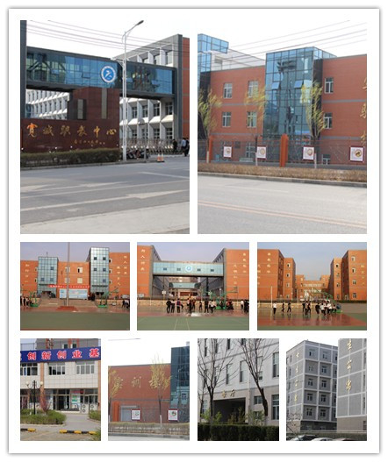
学校设施
学校被河北省教育厅、河北省人力资源和社会保障厅、河北总工会联合授予“河北省教育系统先进集体”，被评为“河北省中等职业学校德育工作先进单位”、“承德市社会治安综合治理先进单位”、“承德市五四红旗团委”，被县委县政府评为“教育工作实绩突出单位”、“安全管理先进单位”、“特色教育先进单位”。
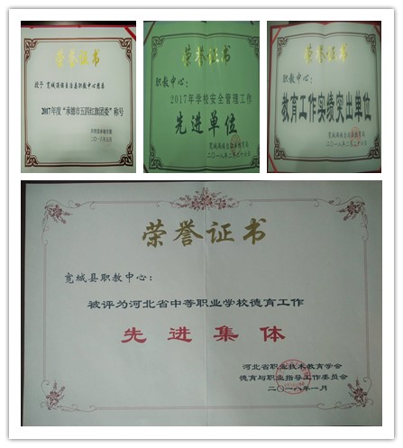
学校荣誉
1.2学生情况
1.2.1招生规模
学校加强学校管理，努力提升办学质量和水平，注重学校内涵建设，经过6年来共同努力，学校面貌焕然一新，社会认可度不断提高。学校十分重视招生工作，规划招生宣传策略，深入各中学进行招生宣讲，实现了招生人数的6连增，从普招向优招转变。 2017年招生756人，2018年招生824人。
1.2.2专业分布
学校开设机电技术应用、农村电气技术、会计电算化、农村经济综合管理、现代林业技术、果蔬花卉生产技术、计算机应用、电气技术应用、旅游服务与管理、电子商务等7个专业。会计电算化和机电技术应用两个专业为省级骨干专业，现代林业技术为省级特色专业。
表1
2018年度专业分布
专业 | 人数
会计电算化 | 460
电子商务 | 100
旅游服务与管理 | 97
电气技术应用 | 244
现代林业技术 | 295
机电技术应用 | 513
计算机应用 | 410

1.2.3在校生规模
在校生规模不断增加，专业分布趋于合理，现有全日制在籍生2119人。
表2
2017年度在校生人数 |  | 2018年度在校生
年级 | 人数 | 年级 | 人数
15级 | 856 | 16级 | 598
16级 | 652 | 17级 | 697
17级 | 756 | 18级 | 824
合计 | 2264 | 合计 | 2119

1.2.4毕业生规模
毕业生人数不断增加，以对口升学为主要方向，就业率较高。
表3
近三年毕业生人数
年度 | 毕业人数 | 同比上年增长率
2016级 | 341 | 38%
2017级 | 433 | 27%
2018级 | 586 | 26%

1.2.5学生结构
学生来源为本县二、三、四、五中毕业学生，男生多于女生，农村学生占招生人数的70%以上。
表4
年度 | 2017年度 | 2018年度
男生 | 60.80% | 58.76%
女生 | 39.20% | 41.24%
学生结构

1.2.6巩固率
学校十分重视控辍保学工作，建立了一系列的控辍保学措施，如：定期家访制，家长委员会，家长微信平台等。形成了家校结合的管理模式。近三年来，学校学生巩固率在95%以上。
1.2.7培训规模
学校高度重视学生培训工作，专门筹措资金，根据学生实际和专业特点，请企业技术人员和专家到校培训。培训种类有书法培训、摄影培训、电商专业的广告设计和制作培训、机电专业的车工焊工培训、财会专业的财会软件培训、服务专业的刺绣培训、林果专业的果树管理和修剪培训等。培训活动受到了的广泛欢迎，同学们积极参与，2017年培训3795人次，2018全年达到3840多人次，通过培训，学生开阔了眼界，提高了技能水平，为将来专业发展奠定了坚实基础。
1.3教师队伍
宽城职教中心拥有一支结构合理、力量雄厚、高素质的教师队伍。在编教职工195人，其中专任教师166人（专业课教师97人），专业教师占专任教师比例58.4%，学历全部达标，师生比为1：9.04。研究生学历教师13名，比例为7.8%；高级职称教师73名，占比43.9%；中级职称教师86名，占比51.8%；专业教师中“双师型”教师112人，比例达到72%；县级以上骨干教师及学科带头人30名。兼职教师6人，占专任专业教师比例3.6%。
1.3.1生师比
表5
年度 | 2017年度 | 2018年度
学生 | 11.6 | 9.04
教师 | 1 | 1

1.3.2教师结构比例
表6
年度 | 2017年度 | 2018年度
双师 | 72% | 72%
非双师 | 43.30% | 43.30%
兼职 | 17.50% | 3.6%
非兼职 | 82.50% | 95.4%
本科以上 | 100% | 100%
本科以下 | 0% | 0%
硕士以上 | 8.60% | 8.60%
硕士以下 | 91.40% | 91.40%
高级职称 | 43.90% | 43.90%
非高职称 | 56.10% | 56.10%

1.4设施设备
学校建有农林、会计电算化、电子电工、电力拖动、电子工艺、电气装配与维修、PLC、自动化生产控制模拟室、钢铁冶炼模拟室、现代服务、语音室及钳工车间、焊接车间、机床加工车间等20个实训室。建有健身房、心理宣泄室、书画教室、多功能展厅、3D多媒体实训室和校园电视台等功能厅室。2017年建成3D打印室，2018年建成宽城职教中心特种行业考试及自动温控温室基地。
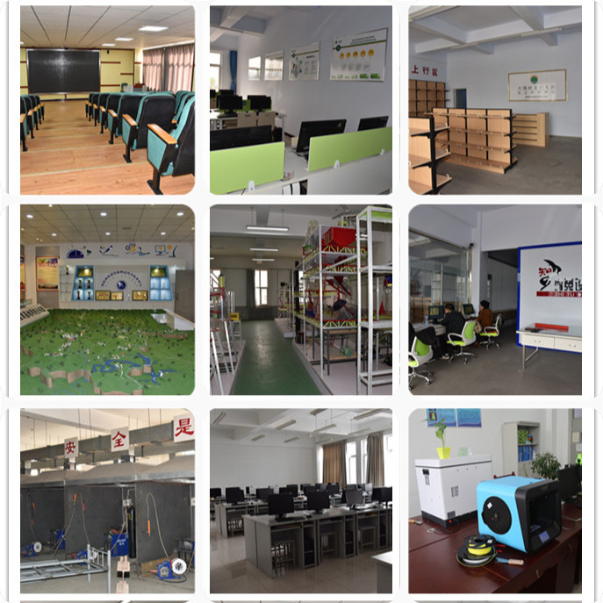
实训室及实训设备
学校是河北省工业和信息化厅、河北省教育厅联合授权的“电子行业特有工种职业技能鉴定”单位，能够鉴定电子设备装接工4级和计算机装调员4级工种2个。学生在校期间可以根据需要申请多次考证。2017、2018年，学校被河北省教育厅和工业与信息化厅联合授予“电子行业职业技能鉴定先进单位”。
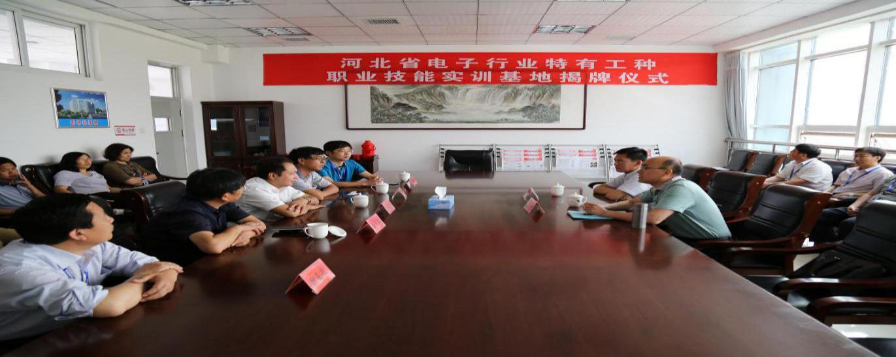
河北省电子行业特有工种技能实训基地揭牌仪式
1.4.1生均教学仪器设备值
2018年实验实训设备总值由2017年的1707.93万元上升到2087.93万元，生均设备值9853元，同比增长20%。校内实训基地仪器设备总值由2017年的1429万元上升到1460万元。
表7
项目 | 2017年度 | 2018年度
设备总值万 | 1707.39 | 2087.93
设备总值

表8 生均设备值
项目 | 2017年度 | 2018年度
生均设备值元 | 7543 | 9853

1.4.2生均实训实习工位数
校内实训基地仪器设备数由2017年的407套增加到462套，现有实习工位686个，人均0.32个，实训课开出率100%。
表9
项目 | 2017年度 | 2018年度
设备数 | 407 | 462
设备数（单位：个）

表10
项目 | 2017年度 | 2018年度
实习工位 | 686 | 702
实习工位数（个）

1.4.3生均纸质图书数
现有纸质图书和电子图书共25.3988万册,生均118册，各类图书种类100多种。其中专业图书3.1万册。有两个阅览室，可容纳200人同时阅读。图书馆实行网络化管理，高效规范，借阅率高。
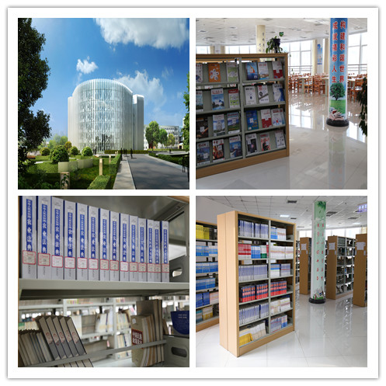
图书馆
2.学生发展
2.1学生素质
学校以“学生满意、家长满意、社会满意”为目标，秉承“厚德、敏行、精工、立业”的校训，以立德树人，促进就业为宗旨，积极探索学生培养方式，努力提高学生综合素质，学生整体素质不断增强，文化课合格率99%、专业技能合格率100%、体质实际达标率为93.2%、毕业率89.87%。
表11
项目 | 2017年度合格率 | 2018年度合格率
文化课 | 99% | 99%
专业 | 100% | 100%
体质测评 | 93% | 93.2%
毕业率 | 87% | 89.87%
学生各项素质合格率统计表

2.2在校体验
为营造良好的学生学习生活氛围，在学生管理过程中，努力打造和谐、团结的校园环境，通过每年问卷调查，满意度不断提升。2018年，学生理论学习满意度97.1%、专业学习满意度96.8%、实习实训满意度98.2%、毕业生对学校满意度98%。
表12 学生在校体验满意度统计表
在校体验 | 一年级 | 二年级 | 三年级
理论学习满意度 | 95% | 96% | 97%
专业学习满意度 | 95% | 96% | 97%
实习实训满意度 | 96% | 97% | 99%
校园文化与社团活动满意度 | 96% | 98% | 98%
生活满意度 | 94% | 96% | 97%
校园安全满意度 | 96% | 97% | 99%
毕业生对学校满意度 | 96% | 96% | 99%

2.3资助情况
2.3.1免学费和助学金落实情况
建档立卡学生享受“三免一助”情况：全年累计资助建档立卡学生424人次（其中春季学期建档立卡学生187人，秋季学期237人）。免除学生学费33.92万元（每学期800元/人）、住宿费12.27万元(每学期300元/人，因有15人去外地实习不用交，也就涉及不到免除，财政给学校按每人每年500元拨付补助）、书费11.97万元（按当期各班学生实际发生的金额计算，学校预收每学期300元/人，财政给学校按每人每年300元拨付补助），发放建档立卡学生助学金32.12万元（三年级学生不享受助学金，休学、复学、退学的按实际在校时间发放，发放标准每人每年2000元，按月发放）。
国家助学金资助情况：全年国家助学金累计资助796人次，发放资金79.5万元（其中春季学期国家助学金资助379人，发放37.94万元，秋季学期资助417人，发放金额41.56万元）。（退学、休学按实际在校时间发放，发放标准每人每年2000元，按月发放。当期结余资金结转下一学期）
免学费补助资金拨付情况：全年累计免除学生学费（每学期800/人）3664人次，财政共拨付免学费补助资金293.12万元（其中春季学期免除学费1545人，财政拨付资金123.6万元；秋季学期免除学费2119人，财政拨付169.52万元）。
“雨露计划”情况：学校按照《河北省扶贫工程开发办公室关于调整“雨露计划”职业教育工作程序的通知》精神，认真落实县扶贫办相关会议要求，利用橱窗、资助政策宣传单等形式大力宣传“雨露计划”资助政策及工作程序，对符合资助条件的未脱贫建档立卡家庭学生和已脱贫（享受政策）家庭学生开具河北省雨露计划职业教育补助申请学籍证明（一式三份），一份学生或家长带回交所在乡镇，一份报县扶贫办，一份学校存档。同时学校积极与县扶贫办沟通、比对享受政策学生情况，核实享受补助资金到位情况。2018年春季学期亨受政策学生165人（有2人在2018年3月退学，不在“雨露计划”补助范围内；有20人在扶贫数据规范提升、动态调整过程中，在与扶贫数据比对核实时贫困属性变为已脱贫（不享受政策），不在“雨露计划”补助范围内），秋季学期亨受政策学生221人，扶贫办正在核实发放进行中。
表13
项目 | 2017年 | 2018年 | 同比增长
免学费拨款 | 272.24 | 293.12 | 7.7%
助学金 | 62.6 | 78.5 | 25.4%
免学费和助学金落实情况 （万元）

2.3.2学校对学生的资助情况
校内学生资助情况：全年学校事业性收入90.99万元，校内助学金累计资助69人次，发放资金6.9万元，占比7.6%。（发放标准2000元/年、人）。
2.4就业质量
升入高等教育比例 2018年毕业生人数586人，对口升学人数496人，比例为84.64% ；2017年毕业生人数499人，对口升学人数394人，比例为78.96%；2016年 毕业生人数332人 对口升学人数312人 比例为94.54%。
表14
 | 毕业人数 | 就业人数 | 对口就业 | 就业率 | 对口就业率 | 初次起薪
农林 | 99 | 99 | 98 | 100% | 98.99% | 2000元
机电 | 105 | 105 | 100 | 100% | 95.24% | 2000元
计算机 | 131 | 131 | 94 | 100% | 71.76% | 2500元
财会 | 139 | 138 | 120 | 99.28% | 86.33% | 2800元
旅游服务 | 24 | 24 | 18 | 100% | 75.00% | 2000元
电子技术应用 | 88 | 80 | 45 | 90.90% | 51.14% | 2000元
就业情况统计表

2.5职业发展
2.5.1学习能力
学校提出从重视学生的“学会”转变为重视学生的“会学”,从单独重视学生专业知识传授、专业技能提高转变为专业技能与职业素养融合培养,全方面培养学生的综合职业能力,包括专业能力、方法能力和发展能力。
2.5.2岗位适应能力与迁移能力
学校借助校内校外各类资源,为学生提供实践机会,并在工作实践中不断提升岗位的适应能力和岗位迁移能力。如与宽城大槐树电商建立创新创业基地,学生的岗位分工越来越明确,专业培养越来越精细化,适应能力显著提升。与优优汇联成立电子商务班,将“综合素养、职业精神”与教学高度融合,使学生在“软技能”上能贴近企业和社会的需求,岗位迁移能力明显增进。
2.5.3创新创业能力
学校积极响应“大众创业、万众创新”号召,系统加强创业教育。2018年，学校继续开展第二课堂和兴趣小组，定期组织技能大赛，动员广大学生积极参与，有500多名学生参加了学校技能比赛。在省市技能大赛中，36名学生在会计手工、电子设备装配等项目上共获团体二等奖4个，三等奖1个，优胜奖1个，6名教师获优秀辅导教师称号，学生专业技能得到充分锻炼，今年已有37名焊工、74名电工和124名计算机学生在河北省职业技能鉴定考试中获得中级工技能等级证书。
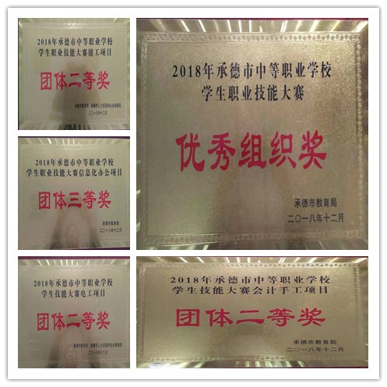
技能大赛获奖情况
3.质量保障措施
3.1专业动态调整
3.1.1专业结构调整
学校坚持走“市场定位、骨干引领、特色发展”专业建设之路，适应区域经济以及京津冀协同发展的经济需求，根据市场设专业，大力加强骨干专业、特色专业建设，形成了以骨干专业引领、特色专业发展，引导其他专业不断扩张的专业发展格局。学校建立并完善人才需求与专业设置动态调整机制。
3.1.2人才培养方案调整
按照教育与产业、学校与企业、专业设置与职业岗位相对接的原则进行专业动态调整，主动适应区域产业结构优化升级要求，重点建设面向本地重点产业、优势产业和战略性新兴产业的观光农业经营、机电技术应用、旅游服务与管理、电子技术应用、会计等品牌专业。学校与河北旅游职业技术学院、河北科技师范学院建立了 “3+2”中高职衔接试点工作。实现了校校间的师资和教学资源共享，2018年，各大院校专家教授20余人次来校授课，学校派多名教师到上述院校学习、深造。
3.2教育教学改革
积极创新专业课教学模式，形成了以项目教学、案例教学等为主体的教学模式。广大教师普遍采用项目教学、案例教学、场景教学和模拟教学等多种教学方式进行教学，注重教学过程实践性、开放性和职业性。根据专业特点，积极探索和实施小组学习、合作学习和自主学习；因材施教，推行分层教学、一对一教学等教学改革，建立了学习困难学生帮助机制等。
学校为机电、会计、现代林业、电子商务等专业建立了虚拟仿真实务训练系统，有效地降低了实训成本，提高了实训效果。教师根据教学要求自主开发了一部分教学资源，分为公共基础课和专业技能课，内容包括PPT教案、实训项目库、教学案例、考试试题库等。
3.2.1学校公共基础课
学校开设语文、数学、英语、德育、体育、计算机应用、心理健康教育、创新、安全教育和公共艺术等公共基础课，确保每个专业学生都能学到必备的文化基础知识。
3.2.2专业设置
学校开设会计电算化、机电技术应用、现代林业技术、计算机应用和电气技术应用5个专业为对口升学专业；开设电子商务、旅游服务与管理2个专业为就业专业。7个专业均获得相应的专业等级证书，持双证毕业。
3.2.3师资队伍
（1）优化教师队伍结构
最近几年教师队伍不断壮大，教学能力和水平不断提升，学校继续采取“内部培养，外出取经，引智到家”的教师培训模式，对教师进行教学能力、教学素养的培养和培训，进一步完善了人才引进机制，先后引进了13名专业对口的研究生团队，形成了老、中、青搭配合理的教师团队。利用控编运行政策外聘教师，公开向社会招聘企事业单位工程技术人员充实到专业课教师队伍中，按相关政策保障聘用教师工资，现有外聘教师19人，专业教师队伍结构进一步优化。
（2）开展优师培养工程
学校重视教师队伍建设，把建设高素质的教师队伍作为教育发展的关键。采取多种形式对教师进行职业道德和新教育理论、新知识、新技能培训，全面提高教师的综合素质。制定教师培训计划，以骨干教师为重点，建立健全名师工程体系，对教师学历、技能与基本素质提出了明确的要求，注重专业带头人的培养和教师业务能力的培训，使教师整体素质不断提高。2018年，学校累计投入5.5万元，先后派出50余名专业教师参加省、市组织的专业教师培训，选送4名专业教师到企业实习。
3.2.4课程建设
学校制定了校本教材开发、应用和更新制度，能根据产业、职业和岗位需求，积极开发校本教材，努力将知识教育和技能教育的成果融入校本教材。
3.2.5人才培养模式改革
为了适应社会需求和企业岗位的需要，近年来，学校坚持升学、就业并重，积极探索文化素养和职业技能并行的教育教学模式，有效推进工学结合，调整文化基础课和专业技能课的比例，让德育教育贯穿始终，让学生的综合素养和职业能力得到有效提升。
（1）针对高考，改革文化课课堂。学校针对学生实际情况，及时调整文化课和专业课的课时，及时调整教学深难度，及时编写校本教材和试题集，做到招招有针对，步步有成效。成立了学科教研组，搞好教学研讨，统一重难考点的讲法、练法、考法；集思广益，精挑细选，形成备考学科题库；广泛学习，不断优化专业技能迎考训练方案；明了学情，对踩线生、偏科生进行针对性培养。紧抓课堂，向45分钟要质量，提出了“堂清、日清、周清、月清”的教学管理模式，注重基础，有效提高。学校为每个考生量体裁衣，对于有可能考上本科的，为他们鼓足信心，加大教学管理力度。
（2）着眼质量，聚焦课堂。以改革创新实现专业教学精彩纷呈，换来课堂改革百花齐放。现代林业专业实施“双轨并行，轮岗实训”，组织学生到种植基地顶岗实习；机电技术应用专业与北京福田戴姆勒汽车有限公司等企业联合办学，实施“理实一体，能力递进”的模式改革；旅游专业实施“旺入淡出、学训交融”模式。让学生在做中学、学中炼，感知企业文化，提升专业技能，学生专业水平大幅度提升。学校重视学生技能训练，每年组队参加省级、市级中职技能大赛，连续多年在省市技能大赛中获奖。先后获得省级奖、市级奖40余项。
（3）紧跟时代步伐，强化技能训练。学校各专业均制定有与专业技术职业资格等级要求相匹配的专业理论教学和实训教学标准，按典型工作任务分项目循序渐进集中时间组织学习和实训，充分利用多媒体、仿真教学软件等现代教育手段增强学生理论学习的直观性，在实训前要求学生熟悉每一个实训项目的实训流程、明确每一步骤的要求，技术标准，在实训操练中严格遵循项目实训流程按规范反复训练，对学生实训前的准备、实训操作过程、实训作品进行认真评价，学校对学生技能考核与鉴定引入社会化评价机制，从命题监考到等级确定全部交给外聘技能等级鉴定考评员实施。把学生职业资格考试、职业技能等级考试纳入学生毕业学分管理，把学生专业对口就业率、就业稳定率纳入专业部教师的绩效考核，这样教师有压力学生没退路，在师生中形成了人人崇尚技能，人人重视技能训练的良好氛围。学校强技能培训的系列举措，真正为学生步入社会树立起手中有技能，就业有信心，生活得尊严，工作得体面的成功感和自豪感。
（4）校企对接，文化引领。学校大力推行“工学结合、工学交替”的人才培养模式，重视校企业合作工作，努力实现学校与企业的无缝对接、学习过程与生产过程的有机融合。创新工学结合模式，彰显职教活力。学校与企业实行“订单”培养，把企业标准和规范有效地植入教学内容，实现人才培养的“规格”与企业需求的“口径”一致。学校积极从企业的实际工作要求出发，制订实验实训工作纪律、管理制度、操作流程、安全和卫生管理规范等，努力营造真实的企业氛围。
1.以京津冀区域为中心，推进与县外知名企业合作
继北京戴姆勒汽车有限公司、全国人大会议中心、空军鹰正招待所合作办学后，与苏州工达服务外包有限公司、合众人（北京）商务有限公司、北京雅宝洁物业管理中心达成新的合作协议，为现代服务专业、电商专业提供了实习就业新平台，县外合作企业达到6家，目前累计162名学生在上述企业顶岗实习。
2.以学校基地为突破口，开展与县内中小企业合作
学校以“宽城创新创业基地”为平台、积极开展“工学结合”教育模式。该基地与宽城新世纪广告装饰工程有限公司、大槐树农村电商河北宽城电子商务有限公司、宽城步步高家电公司、承德宏达盛业商贸有限公司合作签约，实现了学生与企业直接对接，感受企业文化，锻炼技术技能。在企业技术人员的指导下，锻炼生存技能，并可直接就业。
3.以县域经济发展为契机，加强与县内新兴企业合作
承德花溪城生态旅游发展有限公司是学县今年全力打造“满水、满山、满秀、满漂、满镇”五大精品支撑板块的康养文化体验园。值此契机，学校与企业达成共识，在旅游服务、“满秀”演员培养等方面建立了合作关系，现有16级相关专业学生35人在这里顶岗实习。
通过多种形式的工学结合，创新了人才培养模式，努力做到生产教学化、教学生产化和学生员工化，培养学生的职业意识和职业能力，提高了学生综合素质。
3.2.6信息化教学
教师都能运用信息化手段开展教学，学校所有机房都安装多媒体教学系统，每学期每位老师都要向学校网站上传本学期质量好的教学课件；每周三下午七、八节课网络机房对教师开放。教师教育技术职业能力考核通过率达95%以上。
3.2.7实训基地
学校基地建设稳步实施。2016年，建成1000多平米的创新创业基地，总投入资金200余万元，使用面积950平方米，共设有电子商务、广告设计与制作、电器维修操作、电子产品制作、技能培训等5个实训区，成为学生提高技能、展现自我、融入社会的良好平台。
2017年筹建“宽城职教中心特种行业、加工制造及自动温控温室基地”项目，该项目占地面积3566.68平方米，建筑面积2882.34平方米，建设投资计划650万元。该基地含自动温控温室大棚一座，特种行业（加工制造）考试中心一栋。项目建设周期为19个月，现已基本竣工。与此同时，学校自筹资金190万元购置考试中心设备，现已正在安装调试。“宽城职教中心特种行业、加工制造及自动温控温室基地”建设项目，为机电、农林等专业提供社会实践平台，增强了学校服务社会的基础实力，为学生提供了更为广阔的实习实训场所，为培养社会需要的技能型人才奠定基础。
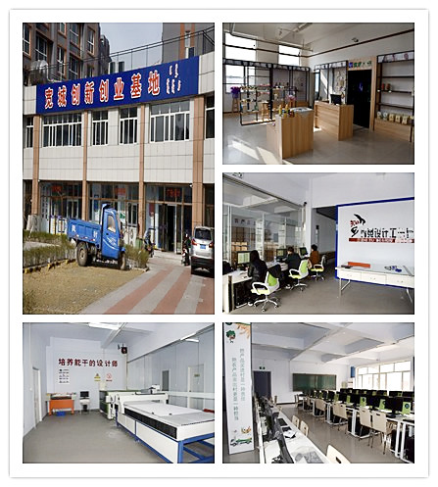
宽城创新创业基地
3.2.8教学资源建设
学校重视教学资源建设，为课堂教学提供资源支撑。在教学网络系统建设、教师素质提升、教学手段更新等诸多方面加大投资力度，为专业教学精准性提供技术支撑、资源保障。

表15 教学资源建设情况统计
类别 | 文化 | 专业1业课
优质课件 | 15 | 6
课件 | 130 | 50
学案 | 260 | 50
练案 | 100 | 50
试题（套） | 96 | 22
教学软件（套） | 7 | 5
3.2.9教材选用
学校严格按省、市教育行政部门的相关规定和河北省重点推荐中职教育教学用书目录的规定选用和征订学校教材。如语文、数学一律选用高等教育出版社出版的教材，英语选用语文出版社出版的教材。
3.3教师培养培训。
3.3.1教师培养培训情况。
加强教师校本培训，组织教师参加满语和传统文化培训，组织派出国家级专业带头领军能力研修培训2人，国家级双师型教师专业技能培训1人，其他国家级培训1人；省级专业教师科研方法与能力培训5人，其他省级培训2人；县级培训1人。通过各级各类培训，教师的专业水平明显提高。
表16
2017-2018外出培训人员变化情况表
年份 | 县级培训 | 市级培训 | 省级培训 | 国家级培训
2017 | 0 | 5 | 45 | 0
2018 | 1 | 0 | 7 | 4

2018年教师外出培训情况统计表
序号 | 姓名 | 日期 | 天数 | 培训地点 | 培训级别 | 项目名称 | 证书
1 | 尹军朝 | 5.5－6.2 | 28 | 洛阳牡丹通讯公司 | 国家级 | 数控培训 | 有
2 | 张玉琪 | 6.19－7.6 | 18 | 唐山工业职业技术学院 | 国家级 | 专业带头领军能力、  加工制造 | 有
3 | 任洪伟 | 4.8－5.4 | 28 | 山东理工大学 | 国家级 | 双师型教师专业技能培训、  数控技术应用 | 有
4 | 范秀梅 | 4.9－5.7 | 30 | 西北农林 | 国家级 | 专业带头领军能力研修 | 有
5 | 尹军朝 | 10.25－10.28 | 3 | 北京 | 省级 | 人工智能
6 | 任凯华 | 10.27－10.31 | 4 | 石家庄职教中心 | 省级 | 职业礼仪 | 有
7 | 张佳明 | 8.19－8.22 | 4 | 河北科技大学理工学院 | 省级 | 专业教师科研方法与能力 | 有
8 | 范秀梅 | 8.19－8.22 | 4 | 河北科技大学理工学院 | 省级 | 专业教师科研方法与能力 | 有
9 | 吴桐 | 8.19－8.22 | 4 | 河北科技大学理工学院 | 省级 | 专业教师科研方法与能力 | 有
10 | 陈宝贵 | 8.19－8.22 | 4 | 河北科技大学理工学院 | 省级 | 专业教师科研方法与能力 | 有
11 | 胡友权 | 8.19－8.22 | 4 | 河北科技大学理工学院 | 省级 | 专业教师科研方法与能力 | 有
12 | 杨亚超 | 9.11－9.14 | 5 | 宽城县教体局 | 县级 | 烛光行动2018新东方教师社会责任行、语文教学课程培训 | 有
3.4规范管理情况
3.4.1教学管理
各专业部根据专业特点，积极探索和实施小组学习、合作学习和自主学习；因材施教，推行分层教学、走班制等教学改革，建立了学习困难学生帮助机制、特长学生发展机制、卓越学生成长机制。充分利用教学实训基地的设备和各专业的名师，积极开展现代学徒制试点改革。
创新教学模式，形成了以项目教学、案例教学等为主体的教学模式。广大教师普遍采用项目教学、案例教学、场景教学和模拟教学等多种教学方式进行教学，注重专业教学过程与生产过程的对接，注重教学过程实践性、开放性和职业性。
建立教学质量监控体系。依据《职业学校教学管理规范》，学校制定了《教务处任课教师年度业务量化考核方案》、《专业部任课教师年度业务量化考核方案》、《关于加强课堂纪律管理若干规定》等管理制度，实行学生评教活动。
3.4.2学生管理
学校深刻认识到管理育人在促进学生发展与成长方面的重要作用，两年前就启动了“日行一善、周明一理、月养一习”的“道德长跑”活动，并在学生管理方面继续实行“五个一”精细化管理工程。
召开一次安全会议。在节假日及每周放假前召开安全教育大会，强调假期中应该注意的安全事项，提前做好安全教育。
做一次违禁品排查。每一次节假日返校后学生处全体人员在校门口对返校的学生进行一次检查，查处学生携带的违禁品，为学生创造一个健康成长的良好环境。
开好一个班主任例会。每周一的第一二节课学生处都召开班主任周例会，总结上周工作的不足，同时安排下周主要工作要求，保证本周工作有序开展。
召开一节主题班会。每周一的第七节课都召开班会，周周有主题，周周有总结，并且都有检查落实。
做好一次大扫除。每周一的第八节课都要求对教室、担当区、宿舍进行大扫除，有检查有评比，并将检查结果计入班级量化。
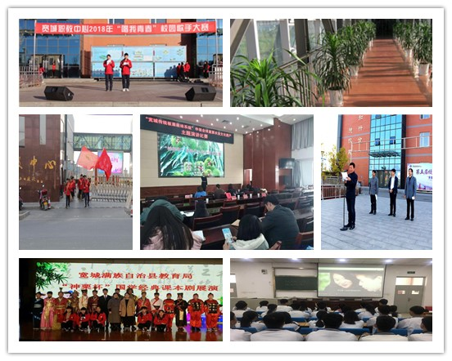
“道德长跑”活动
3.4.3财务管理
在物品采购、维修方面进行严格管理，对学校全部财产进行登记、造册、 统计、 量化、存档，履行申购、验收入帐、入库、领用的购物手续，强化财产管理，使学校财产管理逐步走上规范化，明细化，专业化。学校设立资金专用账户，专人管理,专款专用，无挤占、挪用、虚列等情况，没有将补助资金用于偿还欠款、支付利息、弥补日常经费及无关支出，严格执行大综资金使用招投标制度，规范政府采购，严格财务管理和会计核算，各项资金开支规范合理。
3.4.4后勤管理
总务处在保证常规工作及时完成的同时，及时对校园进行绿化、美化；为各功能室、各教室配置好桌椅、卫生保洁用品，改善教师办公环境和学生学习环境。在食品安全和校舍管理方面，严格按照《食品卫生法》对食堂工作把关，重视饮食安全，严格执行食品留样制度，不定期检查，杜绝食物安全隐患。
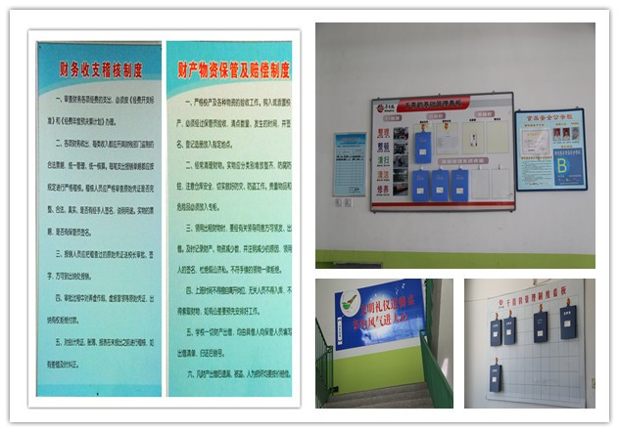
后勤管理
3.4.5安全管理
为了创建平安校园、和谐校园，学校不断加强学生的法律知识和安全知识教育，每学期由学生处、综治办组织开展校园安全知识讲座，制定应急预案，组织全体学生进行防火、防震演练，增强学生的安全防犯意识和观念。同时，本着一切为学生负责的理念，严查学校安全隐患，发现一处，整改一处。校领导24小时带班，值班人员24小时在岗，重点部位24小时监控，形成了良好的安全管理运行机制，为创建平安和谐校园起到积极作用。
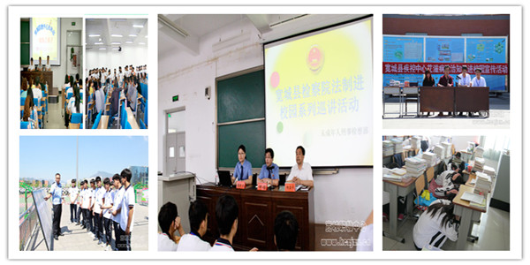
一系列安全教育活动
3.4.6科研管理
全体教师积极参加教育研究，教育教研组坚持每周活动，效果良好。组织开展教育教学科学研究，在研课题有市“十三五”规划课题3项、中国职教学会课题4项，中国职教学会课题已申请结题。在县以上刊物上发表论文10篇。
3.4.7管理队伍建设
领导班子建设。强化班子思想作风建设，增强班子的凝聚力、战斗力和责任感，充分发挥每一位班子成员的榜样示范、担当作为。
中层领导队伍建设。健全中层领导岗位责任制及评价机制，加强履职尽责、担当作为的管理监督，积极探索科学的用人机制，把“想干事、会干事、能干事、干好事”的同志用到管理岗位来，激发干事创业的积极性。
班主任队伍建设。完善班主任管理办法并严格实施，继续实行班主任周一例会制。通过绩效考核、学习培训、基本功大赛，有效促进班主任成长，提升班主任工作能力。
3.4.8管理信息化水平
学校十分重视信息化管理水平的提升，建立了教师、学生管理系统，实行网上考核、请销假、写工作日志等，实施网上流动管理；建立住宿学生打卡管理系统，实时监控住宿生情况；建立了工作群、值班群、教师群、班主任群、班级群等微信平台，可实现网络办公，及时高效的反映各种问题，下达各项任务；建立学校权力运行网络，明确职责，规范权限，确保工作落到实处。
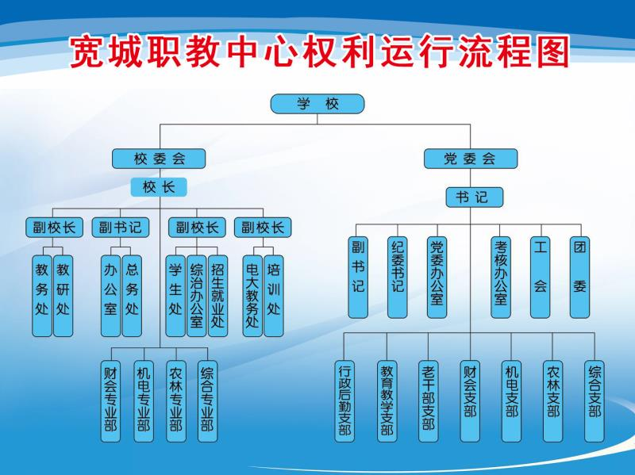
3.5德育工作情况
3.5.1德育课实施情况
学校开设了《职业道德与法律》等专项德育课程，对学生进行思想品德和法治教育；学校开发了德育校本教材《养正》并投入使用，形成了具有宽城职教中心特色的德育教育；开展早自习前“弟子规诵读”，并定期举行“弟子规”诵读比赛；每周一召开班主任例会。多层次、全方位进行德育教育。
3.5.2校园文化建设
学校以“社会主义核心价值观涵育基地”建设为载体，以“让每个角落会说话”的建设宗旨，开展校园文化建设。
（1）学校围绕社会主义核心价值观24个字开展校园文化建设，设立了宣传橱窗、学习园地、活动展厅，举办社会主义核心价值观学习周、演讲赛、艺术节等系列活动。
（2）以弘扬职业道德精神、塑造高尚思想品格的内容为核心，开展校园文化内涵建设。打造了主题明确、个性鲜明的走廊文化、餐厅文化、宿舍文化、室内文化、橱窗文化，校园文化氛围十分浓厚。
（3）倡导中华传统美德，用优秀的中华传统美德精神教育学生。聘请老干部为师生讲座《弟子规》；开展每日早晨经典诵读传统礼仪教育活动；开展“日行一善、周明一理、月养一习”道德长活动；探索“养正”教育机制，强化学生行为规范。学校选派教师到外地参加传统文化学习活动7次，为校内师生讲解传统文化知识160多节课，15000多人次听课。2014自年以来，学校组织每天10分钟志愿活动400多场次，宣传尊老爱幼、扶贫济困等活动15场次，到敬老院开展敬老爱老活动7次，参加活动2000多人。2015年学校被确定为河北省志愿服务培训基地。
让学生在校园文化中陶冶情操，磨练意志，坚定成长目标和养成良好生活习惯的同时，学会保护自身安全。总之在学校的每一个角落里都会处处都洋溢着安全文明的气息，良好的校园文化氛围，起到了润物细无声良好效果。
3.5.3文明风采活动开展情况
学校共有81名学生参加了全国首家大型户外实景大剧“满秀”的演出；与九京会商学院SD004班、社会公益爱心人士携手专业手拉手导师，组织约300多个学生家庭举办"共同托起明天的太阳"大型公益活动；学校组织开展了十八岁成人宣誓仪式；举行母亲节“感恩”系列教育活动；开展“勿忘国耻，青春同祭”国家公祭日主题系列活动；学校广播站、礼仪队、国旗班、电视台、电商协会等学生社团活动正常开展。学校礼仪队50多人次参加县“迎祥杯”创新创业开幕仪式，得到社会和上级领导的好评。
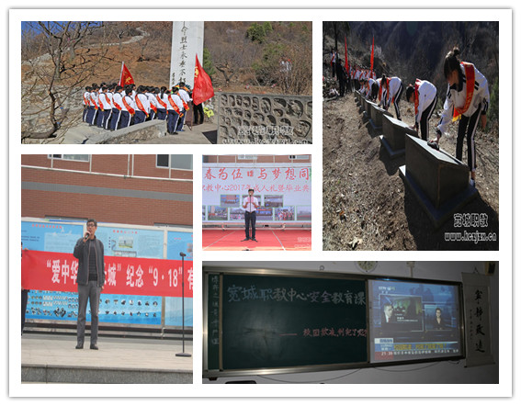
文明采风活动
3.5.4社团活动
学校着力营造良好的校园文化氛围。举办第四届校园艺术节；参加由教育部学校规划建设发展中心举办的“优优汇联杯”电子商务实战技能大赛并闯入决赛；成功举办宽城县“广盛居杯”篮球联赛；举行“喜迎十九大，不忘初心跟党走”主题团日。
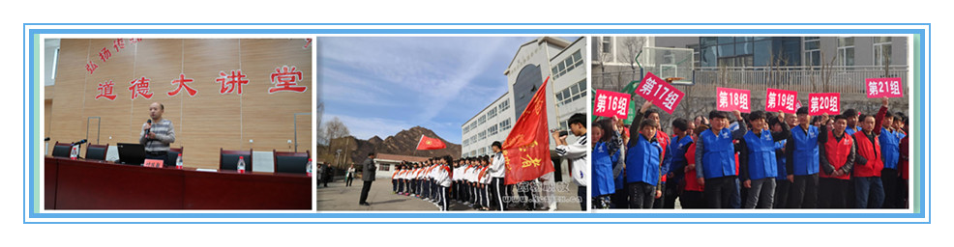
学生社团活动
3.5.5团组织学生会建设及活动
（1）团组织建设及活动。团委建立团组织框架，建立四个专业部的团总支。学校广播站、礼仪队、国旗班、电视台、电商协会等学生社团活动正常开展。学校礼仪队50多人次参加县“琢酒杯”县篮球赛开幕仪式，收到社会和上级领导的好评。通过团委一系列活动的建设，规范了团组织管理，丰富了学生的课余生活，促进校园文化建设。2017年，学校团委被评为县级“优秀团组织”。
（2）学生会建设及活动。召开了每年一届的学生会换届选举，纳新30人，并制定《学生会干部管理细则》及各部管理细则。学生干部的工作开展，促进学生的管理、协调能力。
3.6党建情况
3.6.1健全党建工作管理体制情况
学校党委围绕学校中心工作，加强健全党建工作管理体制。一是努力优化管理机制，构建党政共抓、条块结合、分层领导的综合管理体制；建立支部委员学习考核制度；健全重要事项民主决策机制；建立领导班子向党组织定期通报工作制度，完善述职考评机制。二是不断强化作风建设。在各支部开展“讲党性，比师德；讲敬业，比师能；讲责任，比奉献”等系列活动，师德建设成效显著。三是加强服务型党组织建设。以支部为单位建立党员志愿服务队，带动党员教师到社区开展志愿服务。四是着力突出思想引领。坚持立德树人，践行社会主义核心价值观，培育“厚德敏行”的职教精神，坚定理想信念。对照新时期从严治党的八项要求，高标准落实党建责任，高质量推进组织建设。
3.6.2推动德育和思想政治工作情况
学校着眼高处，以党建工作带动学校各项管理工作，以党的先进思想引领全体教师，引导学生；着手实处，密切联系群众，联系职业教育工作实际，开展实效性工作，让老师乐于工作，学生乐于学习。学校加强学生自育能力的培养，充分利用课间活动、卫生管理、课间集会、社会实践等活动，不断提高自学教育意识。把校园、班级、宿舍、食堂等每一个角落作为教育的主阵地。以社团活动为载体，以技能创新为特色，大力培育学生实践能力。培养“厚德敏行”的品质，打造“精工立业”人才，形成“人人关心养成教育，从学抓好“养成教育”的氛围。
3.6.3加强党组织建设情况
学校党委现有党员92人，党委成员7人，下设7个党支部。在学校党委的领导下，以“两学一做”学习教育为重点和切入点，深入学习贯彻十九大和习近平总书记系列讲话精神，紧紧围绕学校教育教学中心工作，坚持“三会一课”和“民主生活会”等制度，认真开展主题教育活动，通过抓好干部队伍建设、党员队伍建设和教师队伍建设，全面推进学校内涵提升工程顺利实施。
3.6.4党组织发挥政治核心作用情况
在学校教育教学工作实际中，党委充分发挥政治核心作用，正确处理好政治思想与教育教学关系问题，防止党组织作用和学校工作两层皮现象。保证党的教育方针、政策和上级党委的文件精神在学校得到正确及时地贯彻执行；保证学校按照教育教学规律办事，不断提高教育教学质量。
4.校企合作
4.1校企合作开展情况和效果
学校每年都要派出调研队伍，深入县内外企业进行调研，并加大了对京津唐及秦皇岛区域调研工作，重点了解在“京津冀一体化”战略背景下的人才需求状况，了解企业的所思，所想，了解企业的管理模式和人才需求状况，为企业的经济发展提供人才、技术的支持。今年我校先后开展了对机械制造业、娱乐旅游业、现代服务业进行了调研，走访了几十家企业，同时，加大与企业联系与合作，为他们培养所需要的人才。今年先后与合众人（北京商务服务）有限公司、北京雅宝洁物业管理中心、苏州工达服务外包有限公司签署校企合作协议。为它们输送60名顶岗实习学生。今年进一步与北京福田戴姆勒汽车有限公司加强合作，为他们输送102名顶岗实习学生。通过顶岗实习，不仅锻炼实际操作能力，而且又提升了综合素质，目前实习学生当中有些人成为企业的骨干或技术能手，收到了实习单位的好评和广泛赞誉。
表17 实习单位及实习人数统计表
实习单位 | 2017年度 | 2018年度
北京戴姆勒 | 138 | 102
合众人（北京商务服务）有限公司 | 0 | 9
北京雅宝洁物业管理中心 | 0 | 6
苏州工达服务外包有限公司 | 0 | 45
承德花溪城 | 79 | 0
北京东升汇 | 15 | 0
空军鹰正 | 7 | 0
4.2学生实习情况
学校在安排学生实习过程中，严格按着学校制定的《宽城满族自治县职业技术教育中心学生校外实习管理制度》及《宽城满族自治县职业技术教育中心学生校外实习管理制度》补充规定执行，在已建成实习基地基础之上，今年又开拓3个实习基地，分别是合众人（北京商务服务）有限公司、北京雅宝洁物业管理中心、苏州工达服务外包有限公司实习基地。实习情况是：合众人（北京商务服务）有限公司有9人顶岗实习，北京雅宝洁物业管理中心有6人顶岗实习，苏州工达服务外包有限公司有45人顶岗实习，北京福田戴姆勒汽车有限公司有102人顶岗实习。
4.3集团化办学情况
继2014年成为承德装备制造职业教育集团理事单位之后。今年又相继成为河北旅游职业教育集团、河北省现代服务业职业教育集团、河北省电子商务职业教育集团理事单位。同时，学校又开启校校联合办学模式，分别与河北旅游职业学院、天津红星中专签署联合协议，借助高校和直辖市职业中专资源优势，为我校提供专业对口的技术支持，同时为学校学生提供良好的发展空间，促进了我校快速发展。多年来为两个学校输送培养技能型实用人才150多人，形成了校校联办双赢局面，有效促进了我校职业教育体系的完善和规模的扩大。
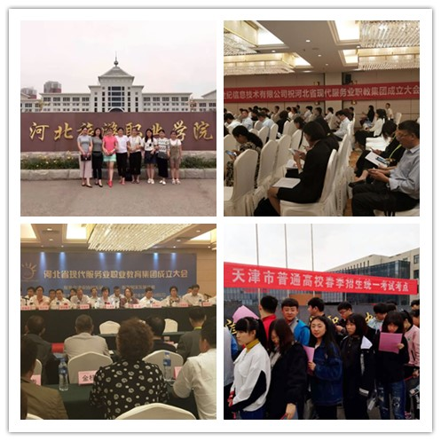
5.社会贡献
5.1技术技能人才培养
学校紧紧围绕“以服务为宗旨 以就业为导向”的办学宗旨，加强校外实训基地建设，现有校外实习实训基地20余家。建校以来共有6000余人进入宽城县天宝矿业集团、兆丰钢铁集团、京城矿业集团等多家企业，2017年又与承德花溪城生态旅游发展有限公司、北京东升汇俱乐部管理有限公司签署实习基地协议，还有部分毕业生进入北京知名企业；2018年，与合众人（北京商务服务）有限公司、北京雅宝洁物业管理中心、苏州工达服务外包有限公司开展顶岗实习合作。其中，北京福田戴姆勒汽车有限公司、国家空军鹰正接待站、全国人大会议中心等是学校长期顶岗实习和就业基地，实习就业的学生待遇较高，月平均工资3000元以上，各用人单位满意度达到79.25%。
5.2社会服务
5.2.1培训服务
2018年学校充分发挥师资、设备条件、培训基地等资源优势，积极与县域各大超市、交通局、县残联及广联达软件公司开展新员工入职培训、岗位职责培训、入职规范培训、具体销售技能培训、道路危险货物运输安全培训、 广联达软件公司云计量交底培训和宽城县残联农村实用技术等培训。全年举办培训16 场，2520人次参加培训;我校在宽城满娘手工刺绣有限公司进行满族手工刺绣技能培训达1320人次；根据社会需求进行了电工技能和电子商务培训。全年比2017年的3795人次增加了45人次，增长率为1.2%。无论从培训规模还是培训种类上都比去年有所提高。
表18：
培训内容/方向 | 培训人次
新员工入职培训 | 485
员工岗位职责及行为规范 | 442
收银员及客服业务 | 443
业务培训考试 | 455
道路危险货物运输安全培训 | 106
广联达软件公司云计量交底培训 | 33
县残联农业技术培训 | 546
满娘手工刺绣技能 | 1320
全年总计 | 3840

5.2.2技术服务
以服务现代农业发展和社会主义新农村建设为宗旨，以促进农业增效，农民增收、农业发展为导向，以全面提升务农人员综合素质、职业技能和农业生产经营能力为目标，加快新型职业农民培养，坚持培养与精准扶贫相结合原则，坚持培养与县委县政府的美丽乡村建设相结合原则，坚持培养与农村、农民实际需求相结合原则，坚持培养与县域产业结构分布相结合原则。以乡镇成人教育技术学校为依托，结合宽城产业发展现状，结合精准扶贫工作，调研确定新型职业农民培养专业设置， 2017年在龙须门镇、桲罗台镇、化皮镇、孟子岭乡和塌山乡设立5个教学点，招收学员384人，开设了板栗生产技术、苹果生产技术、养蜂技术三个专业。2018年，新型职业农民培养与 “双创双服”相结合，学校重点在引导农民走绿色产业发展道路，提高农民科技致富能力上做文章，开设了板栗苹果栽培技术、满族手工刺绣两个专业，在全县设立了5个乡镇教学点，辐射21个行政村，累计培训132天，参训6320人次，培养了271名新型职业农民。新型职业农民培养尝试 “学校+合作社+农户”“学校+农户”“学校+公司+农户”的培养模式。学校在县西京东板栗主产区和优质果品示范区确立了“提质增效，绿色生产”的培训目标。抓时令，送技术，使各项技术落地，搭建了专家与果农合作平台，打通了农技推广的最后一公里。学校与农牧局合作培育“高效丰产有机”板栗，聘请专业人员指导农户对20个栗园进行了改造，果品产值比上一年增加20%。此外学校还与满娘刺绣公司合作，聘请了河北省手工刺绣工艺美术大师王国荣和联合国非物质文化遗产传承人王秀莲、苏州刺绣工艺师张水珍对满族手工刺绣专业学员进行了满族剪纸，单面绣、双面绣培训，培养职业绣娘，促进妇女就业。为让新技术、新工艺更多的惠及百姓，学校建立了满族手工刺绣实训基地、苹果生产技术示范基地、板栗栽培技术示范基地、药材种植示范基地和3个苹果板栗生产实习实训基地，通过典型带动，技术辐射让更多的农户掌握科技致富的金钥匙。
表18
培训专业 | 满娘刺绣术 | 果树生产技术 | 药材种植技术 | 板栗栽培技术 | 养蜂技术 | 合计
2017年 | 0 | 194 | 96 | 127 | 61 | 478
2018年 | 54 | 167 | 0 | 50 | 0 | 271

5.2.3文化传承
为推进社会主义核心价值观体系建设，弘扬中华传统文化，深化“做谦恭有礼宽城人”和“积善宽城”主题道德实践活动。学校积极开展文化传承活动，以诵读“国学经典”学习“汉字智慧”践行“弟子规”等活动为切入点，使文化入脑入心，取得了一定的成效。
学校通过开展“与经典同性，与圣贤为伍”活动，利用晨读诵读《弟子规》、《晨起自勉文》、《三字经》、《百家姓》、《千字文》等国学经典，潜移默化的熏陶学生。通过开展学习“汉字部首”活动，从文化的细微处感受汉字智慧，启发心智，激发爱国热情，进行爱国主义教育。
6.举办者履行
6.1经费
6.1.1政策性经费落实情况
表19 经费落实情况 （单位：万元）
项目名称 | 2017年 | 2018年 | 备注
免学费 | 272.24 | 293.12 | 同比增加7.6%
助学金 | 62.6 | 79.5 | 同比增加27%
建档立卡 | 16.32 | 32.12 | 同比增加97%
生均拨款 | 62 | 200 | 同比增加223%
质量提升 | 217.5 | 225 | 同比增加3.4%
新型农民 | 50 | 50
控编运行 | 50 | 50
合计 | 730.66 | 929.7 | 同比增加27.2%

6.1.2生均拨款
2018年生均拨款200万元。
6.1.3项目投入
2017年中职学校质量提升工程拨款217.5万元，2018年中职学校质量提升工程拨款225万元，同比增加3.4%。
6.2政策措施
宽城满族自治县政府高度重视职业教育发展，将职业教育纳入全县经济社会发展规划，纳入政府年度重点工作项目。成立由政府县长任组长的职业教育工作领导小组，建立职业教育工作联席会议制度，并多次召开政府常务会和专题协调会，及时协调解决职业教育经费筹集、基础建设等问题。在学校现有编制基础上，政府给予学校专设人才聘用“绿色通道”，在人员编制、教师配备等方面给予适度灵活宽松政策，落实“控编运行”政策机制，2018年按控编运行政策招聘教师19名，录用研究生学历教师1人，并拨付专项经费，保障学校聘用急需专业教师。形成了“政府主导、行业指导，部门参与、齐抓共管”的良好工作格局。
7.特色创新
特色案例一：
活动育人 创新中职学校育人新思维

传统教育“高、大、空”的理论说教和简单粗暴地德育教育方式方法，已严重阻碍了学生心理健康成长和核心品格的塑造，成为中职学生个性发展的桎梏。为了实现了职业教育“立德树人”的根本目的，我们不断寻求新形势下学校德育工作的新方法、新模式以及新渠道。我校以学生“成人”为出发点，开展了一系列有针对的德育教育活动，以活动为载体，以教育为目的，收到了较好的效果。现具体做法如下。
学校坚持“日行一善、周明一理、月养一习”的道德长跑活动为主线，道德长跑系列活动以《中学生守则》、《中等职业学校学生日常行为规范》，《宽城职教中心师生24种习惯养成》为基本内容，深入开展各类德育教育活动，正确引导学生的道德行为，培养学生的道德情操，提高学生的道德认识。
一、开展学生入学教育活动。每年9月组织了新生军训及入学教育。通过军训，进行军事课目训练同时，实施了制度、法律、卫生、礼仪、文明习惯教育，培养学生的综合素质，抓住入学起步教育的关键不松手，引导和教育学生学会自律，逐步养成主动学习，从严自律的良好习惯，为学生后期良好的可持续发展奠定坚实的基础。
二、开展学生爱国主义教育活动。制定了升国旗仪式规范要求，明确国旗下演讲的主题，每周一升旗仪式,选拔优秀学生在仪式上发表讲话,内容主要有:向全体师生介绍中国灿烂的文化、爱国志士的英雄事迹、时事新闻、社会热点、校园话题等。升旗仪式加强了广大学生的爱国主义情感,促使学生们认真学习专业理论和专业技能,树立报效祖国的理想，形成正确的世界观、人生观和价值观。重要节点，如7、7纪念日、国际禁烟日等学生处、综治办老师进行演讲教育；4月5日开展“节约用水、珍爱生命”主题教育活动；6月20日开展爱国主义教育图片巡展活动；9月18日开展了纪念“9.18”爱国教育活动；12月13日开展了 “国家公祭日”爱国教育活动。
三、开展大课间活动竞赛。制定了大课间管理考核制度，评分评比细则，每年5月份组织开展大课间比赛活动，增强了学生的集体荣誉感，自信心明显提升，出操质量有明显改善，大课间已成我校管理工作的品牌和亮点。学生步调一致的习惯明显提高。
四、开展系列感恩、明礼守信教育活动。
1.每月突出教育主题。例如：仪表行动（口号：“穿职教校服，做骄傲的职教人”），文明语言行动（口号：“学会尊重，从语言开始”），弯腰行动（口号：“弯下的是身体，拾起的是文明”）。环保行动（口号：“从点滴做起，养成良好的卫生习惯”）。
2.开展系列主题班会教育活动。如召开“强国梦、强军梦”主题班会；以母亲节、父亲节为契机开展看一看：观察父母的头发，多了还是少了，听一听：静下心来听听父母长辈的心声，做一做：心里想到父母的恩情，想一想：想想父母的白发是纯自然的还是自己给增添的，实施了两次感恩教育。“做一名有道德的职教学生”主题班会，学生禁烟主题班会，安全出行主题班会等；观看两部教育影片，召开了影评讨论会；召开怎样具体实施“日行一善、周明一理、月养一习”班会。这些活动促进了学生良好习惯的形成。
五、开展中华优秀传统文化诵读活动。
每天早自习，各班学生集体起立诵读10分钟经典文化内容，本项活动与道德长跑活动、践行社会主义核心价值观有机结合，陶冶了学生的情操，净化了学生的心灵。
六、开展“养正”教育活动。设立养正教育长廊，对问题学生的坏习惯“超强纠错”。教育流程为：思想教育、制度学习、养成教育、思想汇报、劳动教育、感恩教育、给父母写一封感恩信、制度考试、结业寄语。加强了对“问题学生”的教育，培育他们树立正气，注入了正能量。一年来，共开办《吸烟有害健康》科普知识培训等6期，养正培训学生近200人，学生中的坏毛病、坏习惯得到了很大的纠正。
七、开展系列专题教育讲座。为贯彻落实"以人为本,安全第一,预防为主"的方针,创建平安校园,有效防止学校安全事故的发生, ,开展了安全法制教育主题月，“预防青少年犯罪”法律教育会；5月26日邀请县检察院领导进行了法制教育专题讲座；邀请县疾控中心主任张世阁进行了艾滋病专项宣教活动；6月26日禁毒日邀请县公安局进行专项宣教活动。11月30日举办了18级女生卫生健康教育活动。全年开展纪律教育会12次。
通过一系列的德育教育活动，既强身健体，又陶治情操，真正的实现在活动中怡情，在活动中健体，在活动中成长。同时，各类德育教育活动的开展，对学生的文明素养、良好习惯的养成实现了质的飞跃，学校育人环境进一步优化，形成了安全、和谐的育人氛围。2018年，学校被河北省职业教育学会、德育教育与职业指导委员会联合授予“河北省中等职业学校德育工作先进集体”荣誉称号。
特色案例二：
“以赛促教 以赛促学”开启职业教育新模式

作为一所普通中等职业学校来说，出路在哪里？这是很多中职教育领导者必须认真思考的问题。一个学校的发展与学生的发展是密不可分的，好的学生素质，优秀的技能水平，不仅是学校生存立命的根本，也是学生终身发展的基础。近年来，学校积极探索提高学生学识和技能水平的有效途径，经过大量的考察调研和具体实践，形成具有我校特色的“以赛促教，以赛促学”新模式，收到了良好的效果。现将具体做法总结如下：
一、围绕技能大赛，开展专业课程设置
技能大赛，是学生和教师在专业技能上的大比武，比的是技术和综合素养，也是理论与实践相结合的产物。学校着眼于各级教育部门设置的技能大赛项目，根据项目设置专业，实现技能大赛与专业课程建设良性对接。2016年，学校设立了电子商务专业，就是针对国家开展电子商务技能大赛设立的，并进行了一系列的专业技术培养。2017年，我校组成的电商代表队在厦门“优优汇联杯”比赛中，获得二等奖，收到了可喜效果。2018年，电子商务专业招生异常火爆，学生质量明显提升。
二、围绕技能大赛，开展教师技能培训
以师生“能参加技能大赛”为基本目标，学习开展了三年教师培训计划，采取了“内部培养，外出取经，引智到家”的教师培训模式，对专业教师进行教学能力、技能水平培训，进一步完善了人才引进机制，先后引进了13名专业对口的研究生团队，学校十分重视“双师型”队伍，在不足170名专任教师队伍中，就有112人是“双师型”教师。学校每年都要派驻厂学习教师驻场学习，学习时间不少于3个月。学校每年参加国培、省培的专业教师不少于20人。学校还以骨干教师为重点，实施名师工程，对教师技能与基本素质提出了明确的要求，使教师既能传授知识，又能传授技能，实现一专多能。
三、围绕技能大赛，开展学生第二课堂
学校利用每天七，八节课开展学生第二课堂活动，组建专业兴趣小组、专业专班。目前，学校建有专业兴趣小组13个，近300名学生参加专业技能拓展学习。学校对每个兴趣小组的教师都认真选拔，并配备了专用设备和实训场所，每周固定时间、固定地点开展活动。选拔优秀学员组建参加技能大赛团队，开展针对技能大赛专项训练。通过开展第二课堂活动，不仅提高了学生的学习兴趣，还反作用于学生对专业知识的自主学习，有效的促进课堂教学的有效开展。
四、围绕技能大赛，推动产教融合发展
学校围绕技能大赛，开展有针对性的基地项目建设，2016年建成宽城创新创业基地，以基地为平台为，开展“产教融合、工学结合”教育新模式。积极与县内中、小型企业合作办学，实现了学生与企业直接对接，感受企业文化，锻炼技术技能。目前，学校与宽城新世纪广告装饰工程有限公司、大槐树农村电商河北宽城电子商务有限公司、宽城步步高家电公司、承德宏达盛业商贸有限公司合作签约，成为产教融合合作伙伴。学校派学生到企业实习实训，企业派技术人员来校上课，实现了学校和企业间的良性互动，促进了学校产教融合的发展。
普通教育有高考，职业教育有大赛。近年来，学校累计获得省级学生技能大赛团体一等奖4个，二等奖6个，三等奖11个；市级学生技能大赛团体一等奖5个，二等奖6个，三等奖4个，学校实现了由不敢参与到在省市级大赛中摘金夺银的重大转变。通过以赛促学，推动了理论基础与实践操作的有效结合，极大地促进了教学质量的提高，教学成绩连年攀升。近三年来，对口高考一次上本科线分别为2016年39人，2017年47人，2018年54人，始终名列全市前列。
8.主要问题和改进措施
1、在学校管理上还应进一步精细化，制度建设还不完善。加强制度建设，形成统一的管理制度体系。
2、学校主干专业教师多，非主干专业教师偏少，高级“双师型”教师偏少，师资队伍结构有待优化，层次、素质有待提升。继续实施“内部培养，外出取经，引智到家”的教师培养模式，采取聘请、聘用等方式引进优秀的教师资源。
3、由于校舍空间不足，招生人数受到限制，部分初中毕业生不能来校就读，校舍建设势在必行。加强学校内部基础设施的整合和优化，争取早日成立学校分校，以拓宽招生规模。
4、专业建设还不能满足区域经济发展需求，应进行广泛市场调研，对专业进行调整和优化，实现与企业良性对接。
5、教学、办公、管理数字化程度有待提高。要不断整合资源，构建网络体系，提高信息化办学程度。

